===============================================================================
1.第一段代码说明--创建另一个新的arr2数组空间，并且新的数组空间arr1中的元素默认为0，如果想要将arr1中的所有元素赋值过去，还需将里面的元素一一赋值。
int[] arr2=new int[arr1.length];
===========================================================
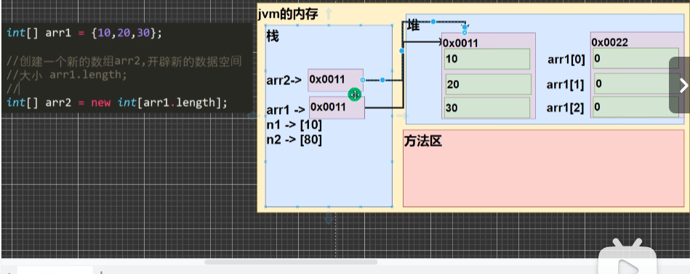
===============================================================================
- 第二段代码说明--将另一个空间的数值正序输出
for(int i=0;i<arr2.length;i++) {
arr2[i]=arr1[i];
System.out.print(arr2[i]+" ");
}
===============================================================================
- 第三段代码说明--如果是将另一个空间的数值倒序输出，那么代码如下：
- 正序循环，赋值逆序
for (int i = 0; i <arr1.length; i++) {
arr2[i] = arr1[arr1.length -1 - i];
System.out.print(arr2[i] + " ");
}
或者
- 逆序循环，赋值正序
/*数组内元素反转
从后往前的遍历赋值
1.创建一个新的整数数组 `arr2`
2.将原始数组 `arr1` 中的元素从后往前依次复制到 `arr2` 中，同时打印出 `arr2` 中的元素。
3.在这个循环中，从 `arr1` 的最后一个元素开始，将其赋值给 `arr2` 的对应位置。
4.首先将 arr1[8]（值为 8）赋值给 arr2[8]，然后将 arr1[7] 赋值给 arr2[7]
*/
int[] arr1= {1,7,56,43,34,98,94,66,8};
//arr1.length为个数
int[] arr2=new int[arr1.length];
for (int i =arr1.length-1; i>=0; i--) {
arr2[i] = arr1[i];
System.out.print(arr2[i] + " ");
}
4.第四段代码说明--销毁法：利用新数组，改变原来的数组，然后销毁原来数组
===============================================================================
{
/*数组内创建新数组，逆序交换，销毁新数组，实现交换数组
System.out.println();
for (int i=0; i<=arr1.length-1; i++)
System.out.print(arr1[i] + " ");
1.首先创建了一个新的整数数组 `arr2` ，其长度与 `arr1` 相同。然后通过一个循环
2.从 `arr1` 的最后一个元素开始，将其依次赋值给 `arr2` 的第一个元素、第二个元素……
3.接着，将 `arr2` 赋值给 `arr1` ，实现了对 `arr1` 的逆序操作。
4.通过另一个循环打印出逆序后的 `arr1` 的所有元素。
eg1:当 `i = 8` 时，`arr1[8]` 的值 8 被赋值给 `arr2[0]` ；
eg2:当 `i = 7` 时，`arr1[7]` 的值 66 被赋值给 `arr2[1]`
*/
int[] arr1= {1,7,56,43,34,98,94,66,8};//arr1.length为个数
int[] arr2=new int[arr1.length];
for (int i =arr1.length-1,j=0;i>=0; i--,j++) {
arr2[j] = arr1[i];
}
arr1=arr2;
System.out.println();
for (int i=0; i<=arr1.length-1; i++)
System.out.print(arr1[i] + " ");
}
}

